|  |  |  |
| --- | --- | --- |
| 文件状态：  [] 草稿  [√] 正式发布  [] 正在修改 | 文件标识： | 奶牙商城 |
| 当前版本： | V1.0 |
| 作        者： | 王子杰，李鹏翔，贺琳丽 |
| 完成日期： | 2016-12-23 |

|  |  |  |  |
| --- | --- | --- | --- |
| 版本/状态 | 参与者 | 起止日期 | 备注 |
| **V1.0** | 王子杰，李鹏翔，贺琳丽 | 2016-12-13  2017-1-1 | 实现项目基本功能 |

北京交通大学 需求分析说明书 2016/12/23

需求分析说明书

奶牙商城

版 本 历 史

北京交通大学 需求分析说明书 2016/12/23

**1.**引言

过去一年，智能硬件市场正在进入快速上升通道，而这种增长来自于智能产

品的丰富度提升和用户接受度的提升。但是，目前不同品类用户的接受度差距很

大，而且市场更多地依靠单品的突破。报告还称，随着 VC、PE 资本的高度追捧，

智能行业在2016年仍将保持较热水准，整体市场规模将接近300亿元。在这种市

场格局下，智能产业供应链的整合、平台化打造将显得尤为重要。

本系统的需求说明书全面、概括性地描述了奶牙商城所要完成的工作，使软件

开发人员和用户对本系统中的业务流程及功能达成共识。通过本需求说明书可以

全面了解所要完成的任务和所能达到的功能。

**1.1** 编 写说明

此需求文档对小组正待开发的奶牙商城系统做了比较全面的需求分析，对被

开发软件系统的主要功能、性能进行完整描述。现以书面的形式将项目开发生命

周期中的项目任务范围、项目团队组织结构、团队成员的工作责任、团队内外沟

通协作方式、开发进度、检查项目工作等内容描述出来。目的如下：

a. 作为项目相关人员之间的共识和约定，是软件系统开发技术协议的参考依据，

为双方提供参考。

b. 为软件开发者进行详细设计和编程提供基础。

c. 保证项目开发人员按时保质地完成预定目标，更好地了解项目实际情况，按

照合理的顺序开展工作。

d. 作为项目生命周期内的所有项目活动的行动基础，使相关组内成员能了解到

用户需求，并在开发、测试、验收、推广及维护过程中依据

**1.2** 项 目背景

电子商务，是社会化电子商务分享的模式，奶牙公开分享采购渠道，坚

持向品牌方/总代理/原产地直接采购，用严谨甚至保守的供应链管理严把质量

关。自身通过展示广告、点击购买分成、优惠卷消费等取得收入。

|  |  |
| --- | --- |
| 缩写、术语 | 解 释 |
| NaiyaShop | 奶牙商城 |
| Laravel | PHP 框架 |
| naiya | 项目目录名称 |

北京交通大学 需求分析说明书 2016/12/23

**1.3** 读者对象

系统应用人员

美工设计人员

程序开发者

另，PHP 新人项目设计和学习的参考文档

**1.4** 参考资料

《软件需求分析》

《HTML5》

《高性能 mysql》

《构建高性能 web 站点》

《精通 jQuery》

奶牙商城

**1.5** 术语与缩写解释

**2.**任务概述

**2.1** 产 品描述

NaiyaShop 的主要分为三大应用部分：

一、门户网站

用户分为普通访客和会员，访客具有浏览功能，会员具有购买商品、商品评

北京交通大学 需求分析说明书 2016/12/23

论等功能。

二、管理员后台管理系统

后台主要是对会员、商户、资格、栏目、品牌、站内信息进行管理。

三、商户后台管理系统

商户后台主要是对商品、订单、物流、评论、发布产品等进行管理。

**2.2** 系 统目标

根据需求分析和描述及模拟用户需求，现制定网站实现目标如下：

1. 界面设计，界面简约、美观友好、大方得体，框架清晰

2. 增强客户友好度

3. 内容查询方便、灵活，数据存储安全可靠

4. 实施强大的后台审核功能

5. 实现强大的搜索功能，支持模糊搜索

6. 系统采用简单实用的人机对话方式,界面友好，功能强大

7. √简洁灵活的后台界面，定制化的功能模块

8. √前后台支持中文分词查询及模糊查询

9. √基于 redis 系统功能实现实时服务器抢购系统

10. √Session 会话信息写入

11. √内容存储安全可靠

12. √强大的后台审核功能

13. √强大的商城模板建立系统

**2.3** 系 统功能结构

根据系统功能特点，主要分为三个应用：前台应用和管理员后台应用及商户

后台应用。

前台：商品展示、会员管理、购物车模块、订单模块、分页搜索模块、个人中心

功能、商品收藏、物流查询

后台：基本权限管理、会员管理、商户管理、审核资格管理、栏目管理、品牌管

理、站内信息管理等功能。

北京交通大学 需求分析说明书 2016/12/23

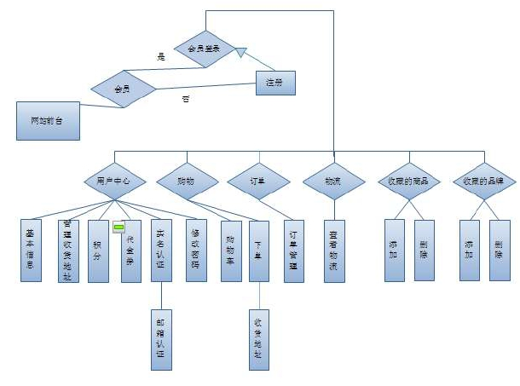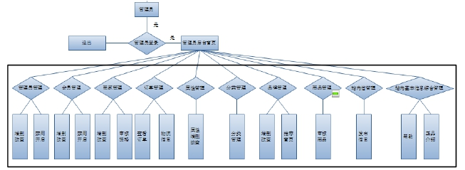

商户后台：基本信息管理、商品管理、订单处理、物流管理、退货处理、评论管

理、发布产品等功能。

具体功能模块如下图所示：

图2-1前台会员

图2-2管理员后台

北京交通大学 需求分析说明书 2016/12/23

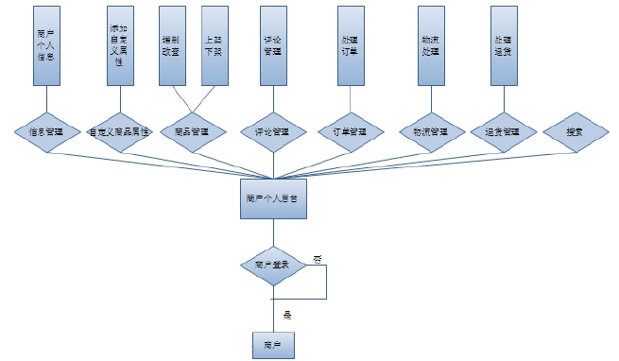

图2-3商户管理后台

**3** 系统与运行

**4.1** 硬 件及网络环境

包括数据通信协议

**4.2** 软 件环境

开发该项目使用的软件开发环境如下：

服务器端：WAMP 环境

工作站：windows 7

文本编辑器：Notepad++

测试软件：火狐浏览器、谷歌浏览器

团队使用软件：git